7 – Étude des systèmes mécaniques

Analyser – Concevoir – Réaliser

Conception – Chapitre 5 : Liaison pivot par éléments roulants

Application 01 – Réducteur

## Analyse de solution – Chariot monorail

### Présentation

Dans un atelier est installé un chariot monorail pour la manutention des marchandises. Les deux schémas ci-dessous précise son utilisation.

|  |  |
| --- | --- |
| 1 | 2 |

Sur le dessin d’ensemble fourni seul le montage d’une roue est représenté.

### Travail demandé

**Question 1** Décrire le type de roulements utilisés.

**Question 2** Quels sont les efforts que peut subir ce montage de roulements ?

**Question 3** Détailler comment se fait le positionnement axial.

**Question 4** Le positionnement axial de la roue est-il précis ?

**Question 5** Expliquer comment se fait la lubrification de ce montage.

**Question 6** Les indications Φ30 h6 (ajustement libre) et Φ55 N7 (ajustement serré) jouent un rôle important. Fournir une explication ?

**Question 7** Expliquer en détail l’ordre de montage des différents éléments.

**Question 8** Pourquoi le trou de passage pour la clé est-il nécessaire ?

**Question 9** Le sens de montage des joints permet de connaître le type de lubrifiant utilisé : pourquoi ?

### Dessin d’ensemble

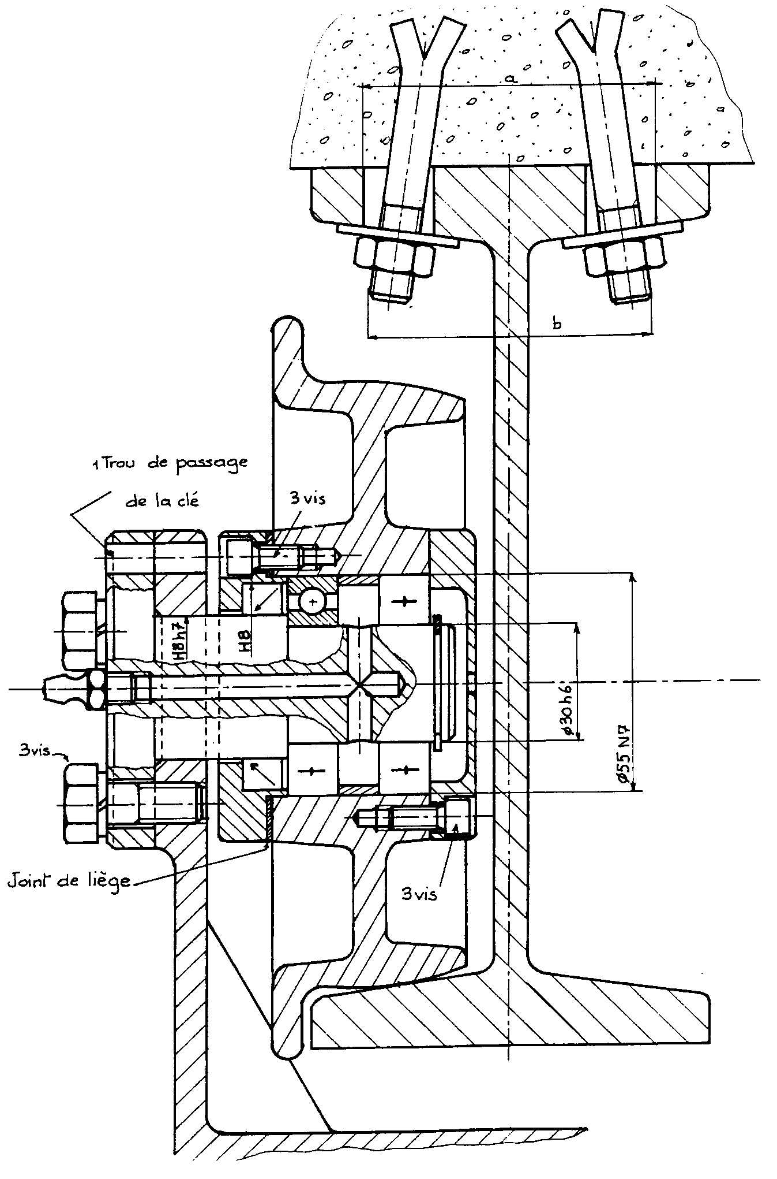

## Reconception – Touret à meuler

### Objectifs

• Sur un objet, le touret à meuler, dont la fonction globale est facile à comprendre il s’agira d’analyser les différentes pièces au travers de leur fonction et de la façon dont elles sont agencées.

• Ensuite une proposition de modification de solutions constructives sera faite en fonction de critères détaillés plus loin.

### Lecture de dessin

**Question 1** Quelle est la nature du matériau constituant la pièce **1** ? Quelle est sa dureté relative par rapport à un acier courant ? Quel est son mode d’action en cours d’usinage.

**Question 2** Expliquer le rôle de la pièce **11**.

**Question 3** Donner la liste des pièces permettant de monter la pièce **1**. Quelle est la liaison ainsi réalisée et à partir de quelle liaison prépondérante ?

**Question 4** Donner la fonction de la pièce **27**. Donner sous forme de schéma l’allure de la pièce qui est utilisée pour empêcher le desserrage de **28** et **7**.

**Question 5** La pièce **17** et la pièce **20** ont des formes particulières : pourquoi ? Quelle fonction importante est ainsi réalisée ?

**Question 6** Donner la nature et la fonction des pièces **36** et **32**. Donner la liaison ainsi réalisée.

**Question 7** Donner le rôle de la pièce **24**. Pourquoi ce type de liaison n’a pas été employé pour la pièce **1** ? L’analyse se fera en termes d’efforts, de surface de contact, de facilité d’usinage ou de fabrication.

**Question 8** Donner le rôle et la fonction de la pièce **21**.

**Question 9** Observer le montage de la pièce **19** sur l’arbre : justifier la forme de l’arbre.

**Question 10** En analysant le montage de la pièce **31**, donner les contraintes géométriques qu’elle aura à satisfaire.

### Modification du dessin d’ensemble

Les améliorations porteront sur les points suivants.

* Suppression de la pièce **31** dans le montage du roulement droit.
* Pour les arrêts en translation il a été choisi un montage décrit comme suit :
  + roulement gauche arrêt axial à gauche sur bague extérieure,
  + roulement droit arrêt axial à droite sur bague extérieure.
* Étanchéité assurée par des joints à lèvres.
* Le montage de la meule doit être complètement indépendant de celui des roulements et ne sera pas représenté.
* Le carter de protection ne sera pas représenté.

**Question**  La présentation des modifications se fera à main levée sur format A4 (grand axe horizontal).

